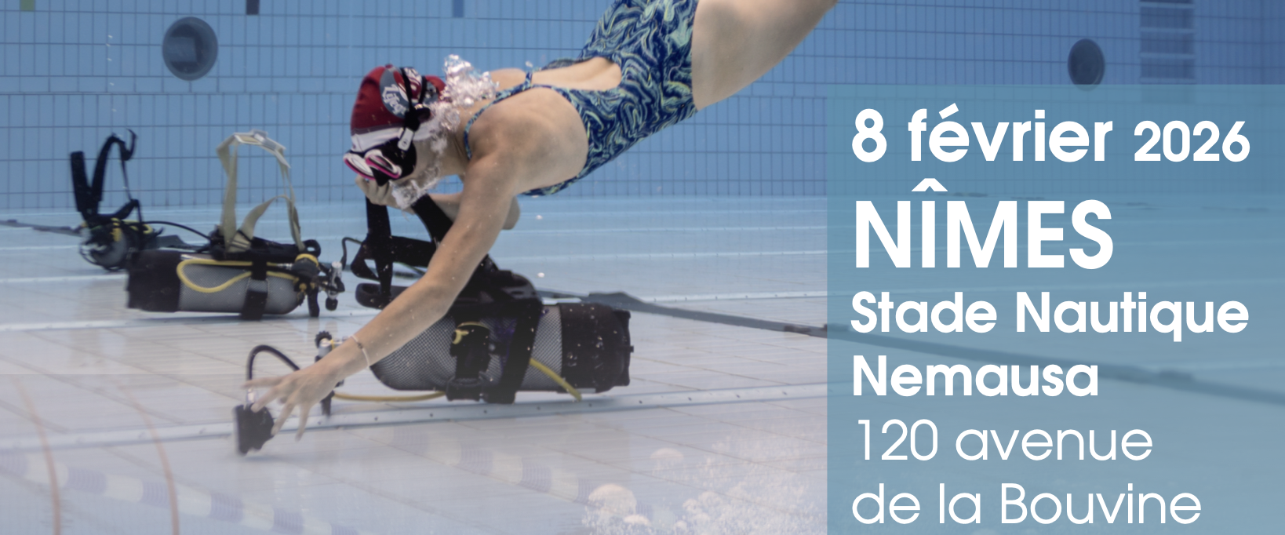
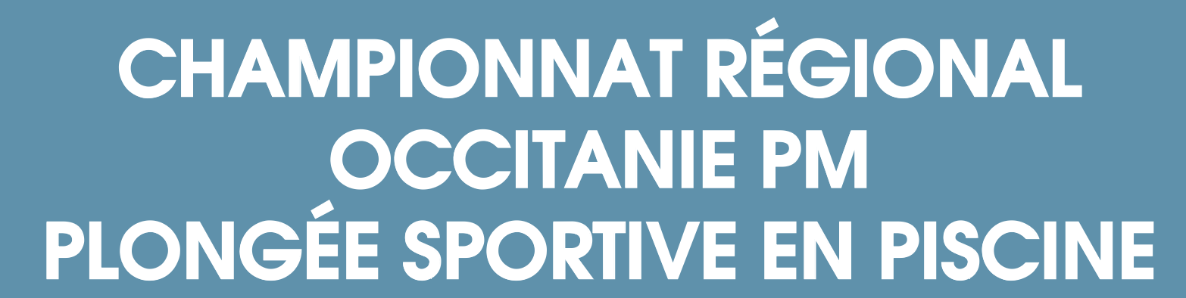
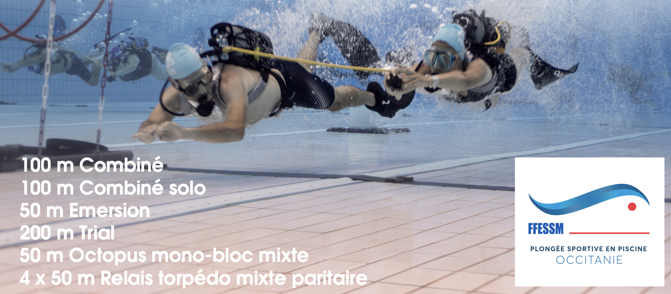

Chers amis Pspeurs,
Le Championnat Régional Occitanie PM PSP aura lieu, le dimanche 8 février 2026 au Stade nautique NEMAUSA, 120 Av. de la Bouvine, 30900 Nîmes.
Ce championnat est inscrit dans le calendrier des compétitions officielles de la Commission Nationale PSP

Les épreuves seront les suivantes :
100 m combiné,
100 m combiné Solo
200 m Trial,
50 m émersion,
50 m Octopus Mono bouteille (mixte)
Relais 4 x 50 m Torpédo (équipe mixte paritaire)

3 catégories :
Jeunes : Cadet/Junior
Adultes : Seniors, V1, V2
Master : V3, V4 et +++
Pas d'inquiétude : les qualifications et les MPF sont liées à l'âge et pas à la catégorie.

Les documents à fournir :
1 CACI (avec mention compétition),
1 licence FFESSM en cours de validité,
1 assurance complémentaire piscine minimum.
Le niveau minimal requis est le Plongeur d’or ou Niveau 1.
Merci de prévoir tout votre équipement individuel et bloc gonflé. Pas de possibilité de gonflage sur place. Vous devez également fournir les attestations TIV pour les blocs.
Pensez à apporter votre repas tiré du sac.

Inscription : Elle est attendue au plus tard le 30 janvier 2026
Attention, chaque équipe devra fournir 1 arbitre pour 4 compétiteurs présentés.
Sans arbitre, la compétition ne pourrait avoir lieu.

Renvoyer le fichier ci-joint complété, 1 par club, à president.psp@ffessmpm.fr
Réglez les frais d'inscriptions au moment de l'inscription
12 €/compétiteur.

Voici le lien pour régler les inscriptions
https://www.helloasso.com/associations/comite-regional-ffessm-occitanie-pyrenees-mediterranee-commission-psp/evenements/championnat-regional-occitanie-pm-plongee-sportive-en-piscine

À très vite
Christian Toulmonde

